AVALIAÇÃO DOS MATERIAIS UTILIZADOS NO ENSINO DE GENÉTICA

1ª e 2ª Lei de Mendel

PAGANINI, J. N.
Rondon do Pará – PA, 2018.

RESUMO

O conteúdo de Genética na Biologia é de grande importância para os estudantes do Ensino Médio. E um dos pontos a serem compreendidos são as leis mendelianas ou primeira e segunda lei de Mendel. Neste modo, tão quanto a parte teórica é essencial no ensinamento deste assunto, como também a parte prática é fundamental para o entendimento e assimilação. Desta forma, o objetivo desta pesquisa é avaliar alguns materiais ou atividades lúdicas utilizadas no ensino da Genética (Leis mendelianas) utilizados pelos professores de Biologia que ministram Genética no Ensino Médio do município de Rondon do Pará/PA e os materiais encontrados nas literaturas científicas. Foi usado como metodologia, um pequeno questionário aos professores de Biologia que ministram Genética no Ensino Médio, para saber se os mesmos usam atividades práticas para ensinar este conteúdo. Também foram analisados os materiais que podem ser usados tanto no laboratório como em sala de aula. Os resultados encontrados foram que os docentes de Genética não têm o hábito de fazer atividades práticas lúdicas, mas somente por atividades de questões do livro e no caderno. E por fim, os materiais encontrados para praticar os conceitos de Mendel de forma mais lúdica, apresentaram como de fácil acesso no que diz respeito na compra, montagem e realização dos mesmos perante os alunos em sala de aula.

Palavras-chave: Atividades lúdicas. Leis mendeliana. Materiais didáticos.

1 INTRODUÇÃO

A Biologia é uma disciplina de grande importância aos estudantes e para toda sociedade. Ela é apresentada com exclusividade nos três anos do Ensino Médio. No entanto, essa área teve algumas alterações de fundamental importância, tais como práticas metodológicas de ensino e na sua organização de conteúdo, para melhor adequar o ensino e atualização científica. Essa modificação veio mais precisamente em meados da década de 1950, pelo fato do ensino no Brasil sofrer enorme influência europeia. (SILVA; MORAIS; CUNHA, 2011)
No começo da década de 1950, a disciplina de biologia, como matéria do Ensino Médio, ainda não aprontava do perfil contemporâneo no que tange às divisões de suas subáreas, as quais incidiam apenas os assuntos de botânica, zoologia e biologia geral. Eram tratados temas ligados à mineralogia, paleontologia e geologia quando, segundo Freitas e colaboradores apud Krasilchik (2004), as finalidades eram: de valor mais informativo, respectivamente aos conhecimentos construídos; de valor educativo ou formativo, pertinente ao desenvolvimento do estudante; além de proporcionar também um valor cultural, apontando à contribuição para os grupos sociais dos quais os educandos faziam parte. (MELO; CARMO, 2009)
Segundo Silva; Morais.; Cunha (2011): “É fato inegável que a ausência de aulas práticas tem prejudicado muito a aprendizagem biológica dos alunos”. Apesar de que a importância das aulas práticas seja largamente conhecida, de fato elas desenvolvem uma quantia muito pequena dos cursos de biologia. (KRASILCHIK, 2008 APUD SILVA; MORAIS; CUNHA, 2011)
São diversos tipos de materiais didáticos utilizados pelo professor no ambiente escolar, podendo ser impresso, audiovisual e novas mídias que utilizam de tecnologias, por exemplo: computadores e internet. Mas todos estes têm que ter por finalidade transmissão de conhecimento com um pouco de brincadeira. (BANDEIRA, 2017)
Para Piaget (1978), a brincadeira, enquanto processo assimilativo, participa do conteúdo da inteligência, igual à aprendizagem e também é compreendida como conduta livre, espontânea, que a criança expressa pelo prazer que lhe dá. “Com todas as tecnologias que vem sendo proporcionadas aos alunos, é difícil prender a atenção do alunado com metodologias baseadas unicamente com abordagens tradicionais de ensino”. (QUIRINO et al, 2014)
“No contexto educativo é fundamental estabelecer a estreita correlação entre os materiais didáticos, a criatividade e os objetivos educacionais”. (SILVA; GIORDANI; MENOTTI, 2017). Neste sentido, percebemos a grande importância de utilizar os materiais didáticos, e principalmente no ensino da Genética! Pois esse assunto da Biologia, além de ser algo imenso em termos de conteúdo, é fora da vivência do estudante da Educação Básica. Pois muitas coisas nesta área são microscópicas e molecular, tornando assim a aprendizagem mais no “abstrato”.
A justificativa deste trabalho estar pautado na resposta de que como as leis mendelianas é um assunto fundamental para o ensino de Genética, é necessário saber quais os materiais utilizados pelos professores de Biologia do Ensino Médio no município de Rondon do Pará, e caso estes docentes não possuir tais atividades complementares ao ensino, terá por função descrever nesta pesquisa os materiais disponíveis em fontes de informações como artigos científicos, revistas, livros e páginas eletrônicas, a fim de mostrar para os decentes que ensinam Genética nas instituições de ensino, uma forma complementar ao conteúdo abordado.
Para solucionar isso, e fazer com que o aluno tenha uma melhor compreensão do Ensino da Genética - principalmente quando se trata nas Leis de Mendel (1ª e 2ª Lei) -, o professor poderá utilizar alguns materiais didáticos para explicar tal assunto na sala de aula. Porém, como são vários recursos disponíveis, faz se necessário fazer uma avaliação de alguns desses materiais desde os aspectos práticos e econômicos, como nos quesitos de melhor ensino.
Desta forma, o objetivo desta pesquisa é avaliar alguns materiais ou atividades lúdicas utilizadas no ensino da Genética (Leis mendelianas) utilizados pelos professores de Biologia que ministram Genética no Ensino Médio do município de Rondon do Pará/PA e os materiais encontrados nas literaturas científicas

2 DESENVOLVIMENTO

2.1 CONCEITOS BÁSICOS DE GENÉTICA

A Genética é um ramo da Biologia que analisa a transmissão do material genético com o passar das gerações, a natureza química da substância hereditária e seu modo de atuação. O maior contribuinte dessa área foi Gregor Mendel. (LOPES, S.; ROSSO, S., 2005, p.424).

2.1.1 SOBRE A 1ª LEI DE MENDEL

Essa lei é aplicada quando se analisa apenas uma característica de cada vez, por exemplo: cor da ervilha (verde ou amarela). Após Gregor Mendel selecionar nas ervilhas apenas uma característica e observar suas descendências ele postulou o seu conceito de segregação independente. (MORAES, L. P., 2017)

2.1.2 SOBRE A 2ª LEI DE MENDEL

De acordo com Dantas (2017) a segunda lei de Mendel, tem como alicerce a análise dos efeitos decorrentes às possibilidades que abrangem não mais o estudo de uma característica isolada (como na primeira lei de Mendel), mas sim o comportamento fenotípico envolvendo duas ou mais características, por exemplo: cor da ervilha (amarela ou verde) e tamanho da planta (pequena ou grande).

2.1.3 A GENÉTICA NO ENSINO MÉDIO

A genética ensina a hereditariedade. Ela é uma parte da Biologia que estuda os mecanismos de transmissão das características de uma espécie, ocorridos de uma prole para outra, além das mudanças que ocorrem na transmissão das características e o valor delas na constituição dos organismos e na construção de tecnologias. A genética aplicada é o alicerce para a edificação de biotecnologias e também providencia as ferramentas para a constituição das técnicas de biologia molecular” (CASAGRANDE, 2006 APUD MOURA et al, 2013).
No Brasil, os temas da genética fazem parte do conteúdo de Biologia geralmente doutrinado na 2ª série do ensino médio. Contudo, a genética, como estudo, não é bem acolhida pela maioria dos discentes do ensino público em função de sua complexidade. (MOURA et al, 2013)
Para Vilela (2007) apud Moura et al (2013) essa problemática se deve em grande parte ao não preparativo adequado do educador que ministra o conteúdo, pela falta de associação dos assuntos dados frente ao fato no qual o estudante está implantado e pela forma abstrata de como os conteúdos são abordados em algumas obras didáticas.
Segundo Borges, Lima (2007) e Durbano et al. (2008) apud Moura et al, (2013), boa parte dos estudantes brasileiros sai do ensino médio achando, por exemplo, que as leis de Mendel são apenas “letras” que se combinam em um cruzamento, não obtendo cometer a associação de que essas “letras” como AA ou Aa, que são apenas exemplos, são sequências nucleotídicas, que representam os genes, e estão localizadas nos cromossomos, se segregando durante a meiose para a formação dos gametas. Ao mesmo tempo do que isso, as leis de Mendel são a embasamento para a concepção das características hereditárias passadas de geração a geração como a manifestação em uma geração da prole de uma determinada moléstia, ou então para produzir uma prole de animais de importância econômica”.
Segundo Bastos (1995), Alves (2001) e Martins et al. (2010) apud Moura et al (2013), muitos estudantes ao mesmo tempo não conseguem realizar a associação entre alelo, gene, cromatina e cromossomo, e perceber que essas composições estão ou fazem parte de uma mesma molécula que é o DNA. O não entendimento desses princípios fundamentais de genética consequentemente afeta o entendimento das técnicas atuais de biologia molecular.

2.2 AS DIFICULDADES DO ENSINO DA GENÉTICA DENTRO DA BIOLOGIA

O docente de biologia tem permanecido historicamente exposto a uma série de desafios que o forçam a acompanhar as divulgações científicas e tecnológicas. E o maior desafio é a construção coletiva do conhecimento de forma sistematizada e compreensível, o que leva tempo, estudo e dedicação. (MOURA ET AL, 2013)
Ampla é a carga horária dos educadores do ensino médio, principalmente das escolas públicas. Essa carga exagerada faz com que o professor não tenha tempo hábil para se organizar e se atualizar. O avanço nas áreas da ciência, como por exemplo, na área de genética, acontece rapidamente e muitos docentes não conseguem atualizar-se em tempo hábil. Muitos professores também possuem dificuldades para conviver com as novas tecnologias e com linguagens do mundo atual, podendo fazer com que a formação do professor seja considerada arcaica poucos anos depois de sua formação (ARRUDA, 1994; DINIZ; SCHALL, 2001; JUSTINA; BARRADAS, 2004, APUD MOURA ET AL, 2013).
Para a oferta de um adequado ensino de biologia, com destaque a genética, se faz indispensável que o professor tenha a sua disposição recursos didáticos que propiciem a relação teoria - prática. A falta de recursos didáticos pode colaborar para má formação de conceitos e incompreensão de conteúdos”. (MOURA ET AL, 2013)
Quanto as soluções didáticas, existem múltiplas opções de recursos visuais que podem ser utilizados pelos educadores na intenção de alcançar o objetivo da disciplina, como quadro negro, retroprojetores, filme, diapositivos (data show e PCTV) e modelos. Apesar dessa abundância em termo de opções, há o problema quanto à quantidade e disponibilidade desses recursos dentro dos estabelecimentos de ensino”. (SILVA, F. S. S.; MORAIS, L. J. O.; CUNHA, I. P. R., 2011)
O quadro branco/negro prossegue sendo a solução mais utilizado nas escolas. Porém o emprego de apenas desse recurso não consegue atingir as finalidades propostos pela disciplina de Biologia, visto que a mesma carece de ilustração. O livro didático, sem dúvida, é o recurso mais utilizado pelos professores. Porém, nem sempre ele colabora para a aprendizagem por não estar sendo manipulado da forma adequada”. (SILVA, F. S. S.; MORAIS, L. J. O.; CUNHA, I. P. R., 2011)
Segundo Moura et al (2013): “Mas não se pode perder o foco de que a simples presença do aparato tecnológico na sala de aula não garante mudanças na forma de ensinar e aprender”.

2.3 A IMPORTÂNCIA DAS AULAS PRÁTICAS

Na visão de SILVA; MORAIS; CUNHA (2011), “muitos professores acreditam que o ensino de Ciências poderia ser melhorado se houvesse aulas práticas nas escolas. Entretanto, muitas vezes a escola tem laboratório, só que o professor não o utiliza”.
De acordo com Rezende (2007) apud Silva; Morais; Cunha (2011): “os professores de biologia devem recorrer a aulas práticas na intenção de dinamizar o ensino dessa disciplina”.
Segundo Cachapuz et al. (2005) apud Costa (2013): “as atividades práticas podem favorecer, entre os estudantes, modos de pensar, atitudes e até interconexões entre Ciência, tecnologia, ambiente e sociedade. Assim, tais atividades podem aproximar o ensino à Ciência”.
Capeletto (1992) afirma que existe uma fundamentação psicológica e pedagógica que alimenta a necessidade de proporcionar à criança e ao adolescente a chance de, por um lado, exercitar habilidades como cooperação, concentração, organização, manipulação de equipamentos e, por outro, vivenciar o método científico, entendendo como tal a observação de fenômenos, o registro sistematizado de dados, a formulação e o teste de hipóteses e a inferência de conclusões. (COSTA, L. S., 2013)

2.4 DIFICULDADES DAS AULAS PRÁTICAS DE GENÉTICA

Para a aplicação de aulas práticas, a carência de recursos e a falta de tempo estabelecem os principais fatores apontados por esses profissionais. “Os alunos gostam de aulas apresentadas de forma diferente, mesmo que as condições sejam precárias [...]. É claro que a correria toma todo nosso tempo [...]” (SILVA, 2009). De fato, a educação no Brasil esbarra em várias dificuldades quanto a recursos disponibilizados, principalmente em escolas públicas. Porém, isto não isenta estes profissionais das suas responsabilidades com a aprendizagem dos alunos. (SILVA; MORAIS; CUNHA, 2011)
As dificuldades nem sempre estão na estrutura dos laboratórios, na ausência de materiais a serem utilizados, e sim na falta de preparo do docente para mobilizar este recurso didático. Nesse comando, Costa afirma que, muitas vezes, as aulas práticas não acontecem por falta de conhecimento dos docentes, que estas práticas exigem. (COSTA, 2013)
O desinteresse dos estudantes não está acompanhado apenas a fatores externos à escola, mas o próprio professor tem sua parcela de culpabilidade. Tais afirmações vêm de encontro ao que expõe Vasconcellos (2003). “Muitos fatores podem contribuir para o aluno perder o interesse pela escola [...] Mas, com certeza a escola mesma também tem sua parcela de responsabilidade” (SILVA; MORAIS; CUNHA, 2011)
Para modificar esta situação contrária do ensino de Biologia, é necessário que haja uma modificação de atitude do professor em relação às metodologias de ensino por ele utilizadas. “O professor pode adotar procedimentos bastante simples, mas que exijam a participação efetiva do aluno”. (SILVA; MORAIS; CUNHA, 2011)

3 MATERIAL E MÉTODOS

O trabalho será desenvolvido com base em uma pesquisa de campo e nas literaturas que falam sobre materiais lúdicas para o ensino das leis mendelianas em Genética. A metodologia de desenvolvimento deste trabalho estar dividido em duas etapas:

1ª ETAPA: ENTREVISTA COM OS PROFESSORES DE BIOLOGIA QUE MINISTRAM GENÉTICA

Através de um questionário foram levantados dados que visam saber se os professores de Biologia do Ensino Médio do município de Rondon do Pará/PA no ano de 2017, que ministram o conteúdo de Genética, utilizam algum tipo de material complementar do tipo lúdico ou práticas laboratoriais, com a finalidade de avaliar os seus respectivos materiais didáticos. Caso os educadores não utilizarem nenhum tipo de atividade lúdica, seguir para a etapa 2. Na entrevista, foram pontuadas tais perguntas:

- Utilização do laboratório;
- Atividades práticas para o ensino de Genética;
- Importância dos materiais didáticos para o ensino de Genética.

2ª ETAPA: MATERIAIS DISPONÍVEIS PARA O ENSINO DA GENÉTICA (1ª E 2ª LEI DE MENDEL)

Serão avaliados quatro materiais disponíveis como: mutantes de tomateiros; jogo da velha mendeliano; simulando cruzamento no monoibridismo e um tabuleiro. Ambos materiais forma encontrados em livros didáticos, artigos, revistas e blog. Em cada um desses quatro itens, terá um pequeno resumo de como cada um funciona, além de responder as seguintes observações:

- É utilizável para a 1ª e 2ª Lei de Mendel ou apenas uma delas?
- É de fácil compreensão?
- A aquisição dos materiais é de fácil acesso?
- Gasta-se muito tempo para montar os materiais e resolvê-los?
- É um material novo para os alunos?

4 RESULTADOS E DISCUSSÃO

1ª ETAPA

a) Quanto a utilização do laboratório

A escola pesquisada apresenta um laboratório para realização de atividades de Química, Física e Biologia.
Ambos professores de Biologia que ensinam o conteúdo de Genética, não utiliza o laboratório.

Quadro 1 – utilização do laboratório
Professor A | Não, por falta de tempo e muitos alunos para levar, pois aumenta o risco de quebrar alguns materiais que lá dentro possui.
Professor B | Não, devido não ter apoio escolar no que se refere a ajuda de custo e auxiliar de laboratório para ajudar o professor.
Fonte: pesquisa do autor.

A respeito do emprego de aula práticas de laboratório, Krasilchik (2008) apud Costa (2013) avisa que essas aulas trazem um espaço insubstituível nos cursos de Biologia, pois exercem cargos singulares: aceitam que os alunos tenham relação direta com os acontecimentos, manuseando os materiais e equipamentos, e analisando nos organismos.

b) Práticas no ensino de Genética

Quadro 2 – ATIVIDADES PRÁTICAS PARA O ENSINO DE GENÉTICA
Professor A | As atividades práticas são realizadas em sala de aula, porém é através de exercícios de Genética nos livros didáticos ou em caderno.
Professor B | Faço exercícios em sala de aula e para ser feito em casa. Também apresento em classe o quadro de Punnet para alguns alunos responderem no quadro da sala de aula.
Fonte: pesquisa do autor.

Conforme Gioppo et al. (1998, p.44) apud Costa (2013): “[...] as experimentações [...] não requerem um local especial para sua realização. É possível realizar experimentos em diversos ambientes no espaço escolar”.

c) Importância dos materiais para o ensino de Genética

Quadro 3 – Importância dos materiais didáticos para o ensino de Genética.
Professor A | Por mais das dificuldades, é muito importante ter materiais complementares para o ensino, e principalmente na área da Genética.
Professor B | É de suma importância ter materiais didáticos para o ensino de Genética pois o aluno irá concretizar aquilo que foi apresentado em sala de aula.
Fonte: pesquisa do autor.

Neste sentido, os discursos dos professores A e B vão de acordo ao ponto de vista de Krasilchik e Cachapuz et al (2005) apud Costa (2013), quando ressalvam que não há ciências sem práticas.
Desta forma, é essencial conhecer alguns materiais didáticos par o ensino de Genética no conteúdo da 1ª Lei e 2ª Lei de Mendel. E, como é de proposta desse trabalho, a função é apresentar e mostrar os pontos avaliativos que cada um possui.

2ª ETAPA

a) TOMATEIRO

Figura 1 – Mutantes de tomateiro
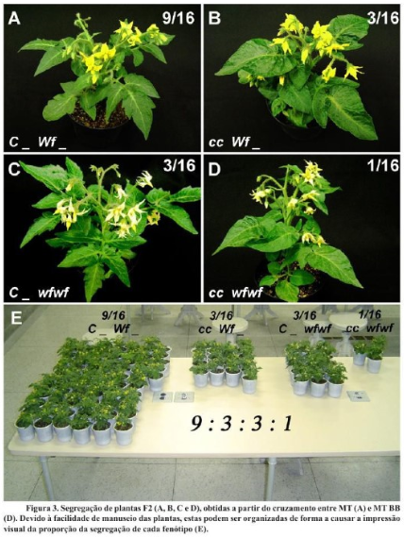
Fonte: Piotto e Oliveira, 2012.

De acordo com Piotto e Oliveria (2012): “A semeadura dos tomateiros para avaliação de fenótipos pode ser feita de diversas maneiras. A forma mais comum é semear as sementes em bandejas de isopor próprias para a confecção de mudas de hortaliças”. Mais uma alternativa é fazer a semeadura diretamente nos vasinhos ou saquinhos frequentes praticados para o cultivo dos vegetais, além de usar copos descartáveis. Desse modo, o professor deve reservar pelo menos 6 meses para a preparação das aulas práticas. (PIOTTO; OLIVEIRA, 2012)
Aplicável para a 1ª e 2ª Leis de Mendel. É um material novo aos alunos pois este de fato mostra as leis mendelianas na prática como a cor da flor e forma da folha do tomateiro. Além do mais, o aluno se sentirá como se estivesse replicando o que Gregor Mendel fez com os estudos das ervilhas. Os problemas desse material estar na sua aquisição, pois deve comprar as sementes de linhagem pura, entrando em contato como os autores via correio eletrônico: fpiotto@gmail.com e gexolive@gamail.com. Além do mais, gasta-se tempo para a germinação, crescimento da planta e fecundação, para só depois fazer a análise fenotípica.

b) JOGO DA VELHA

Figura 2 – Jogo da velha mendeliano
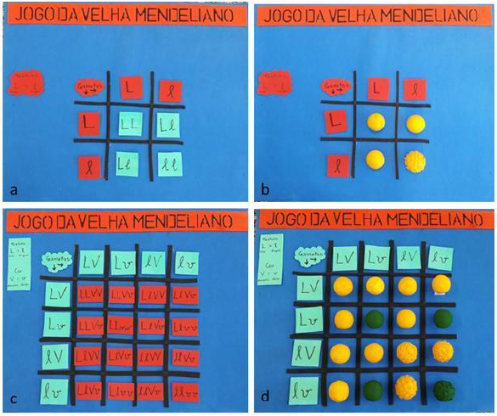
Fonte: Bertocchi et al, 2016, p. 192.

Segundo Bertocchi et al (2016) os alunos precisam montar no tabuleiro quais gametas podem ser adquiridos a partir dos parentais disponibilizado. Logo após posicionamento dos gametas, preencher com os prováveis genótipos.
Percebe-se que essa atividade lúdica serve para a 1ª e 2ª lei de Mendel. A aquisição dos materiais é de fácil acesso pois pode usar papel colorido ou E.V.A. e sua montagem é rápida, podendo ser feita em sala de aula. No entanto, não é essa atividade não é algo inédito, pois essa atividade é o mesmo quadro de Punnet que o aluno ver no livro e o professor o faz no quadro no momento da explicação das leis mendelianas.

c) CRUZAMENTOS COM PAPEL

Figura 3 – Simulando cruzamentos no monoibridismo
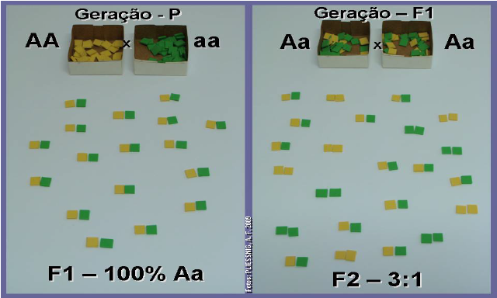
Fonte: Pliessing, 2009.

Para realizar essa atividade da figura 3, deve-se depositar todas as peças amarelas em uma caixinha e todas as peças verdes em outra. Retirar concomitantemente uma peça de cada caixinha e assentar na mesa (F1). Em seguida, repartir os descendentes adquiridos do cruzamento anterior (F1) igualmente nas duas caixinhas. Após mexer, retirar simultaneamente uma peça de cada e colocar na mesa com a finalidade de representar a geração F2. (PLIESSING, 2009).
Nota-se que essa brincadeira também só serve para a 1ª lei de Mendel. A obtenção dos materiais pode ser adquiridos no uso de papel colorido ou E.V.A. e sua montagem é bem simples e com rapidez, com isso, pode ser feita pelos alunos em sala de aula. Essa atividade será algo inédito, pois a mesma mostra, além das leis mendelianas, o processo da probabilidade (regra do “e” e do “ou”), ensinado no momento da explicação das leis da genética. Ou seja, o aluno irá perceber a parte fenotípica e sua probabilidade na prática, no momento que estiver realizando tal atividade lúdica.

d) TABULEIRO

Figura 4 – Tabuleiro
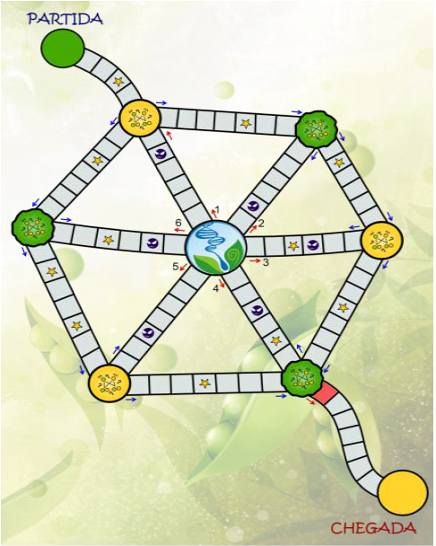
Fonte: Gomes e Rocha, 2014.

Neste tabuleiro, a brincadeira inicia-se quando o primeiro jogador lança o dado. Ao percorrer as primeiras casas o trajeto divide-se e fica a discernimento do jogador optar ir pela direita ou pela esquerda. No caminho do jogo há casas circulares especiais que sugerem questões de múltipla escolha, verdadeiro ou falso, frases de completar e cruzamentos específicos. Somente nas casas circulares acumula-se pontos. (GOMES; ROCHA, 2014)
Esse jogo pode ser usado para a 1ª e 2ª lei de Mendel, não somete a esses dois assuntos da Genética, como também sobre outros tópicos do conteúdo. O acesso aos materiais dependerá um pouco de pesquisa, pois deverá ter um dado e pinos de plásticos (também pode usar tampas de garrafas pet). Na confecção do papel, deverá ser feito em papel bem maior do tamanho A4, pois deve conter os desenhos e casas impressas ou desenhadas manualmente. Devido a isso, requer um pouco de tempo do docente e dos educandos. Essa atividade terá novidade por parte dos alunos, pois será um jogo divertido. Além do mais, terá no final o vitorioso, e essa conquista será para aquele que estar estudando os conceitos genéticos.

5 CONCLUSÃO

Analisando as entrevistas feitas aos professores ministrantes do conteúdo de Genética no Ensino Médio, percebe-se que os principais problemas referem-se ao pouco período disponível para a efetivação das atividades e aulas experimentais. Além do mais, a disponibilidade de acesso aos materiais, devido falta de recursos financeiros providos da escola, e sem contar a falta de ajudantes para elaborar e auxiliar a montagem dos materiais (principalmente os lúdicos) para aulas práticas.
Mesmo perante a esses problemas é indispensável uma reflexão sobre o valor das atividades de prática e experimentais no ensino de Genética, uma vez que, ao se ministrar apenas aulas teóricas ou prevalecendo-se apenas de um processo, o estudante se tornará desinteressado e não formará união entre conceitos teóricos e sua importância no seu cotidiano.
As brincadeiras, materiais didáticos, jogos, enfim, tanto a parte didática experimental, como a lúdica, são exercícios básicos necessários que contribuem para o desenvolvimento intelectivo, motor, emocional e social dos alunos do Ensino Médio, podendo os mesmos serem trabalhados no laboratório ou não (conforme vimos que os professores não tem como levar muitos alunos para aulas laboratoriais).
Desta forma, é imprescindível uma conexão, associação entre conteúdos teóricos e aulas experimentais (atividades lúdicas, por exemplo) mesmo que isso, muitas vezes, produza uma alteração no planejamento de aula programado para um determinado dia ou semana.
Vale lembrar que uma aula lúdica e experimental para ser bem aproveitada e sucedida necessita ser feita com preparo, e tendo a participação de todos os alunos, e não somente observando o que estar acontecendo.
Infelizmente, percebe-se que tais atividades ficam estagnadas devido a sua própria aquisição, pois eles devem ser comprados em papelarias e montados. E nesta parte financeira, corre o risco da escola não arcar com as despesas, e na parte da montagem, o professor deverá fazer em seu domicilio ou em sala de aula. O ideal é ser feito em classe para que o aluno já começa a entender as etapas do jogo ou atividade prática, para assim fazer uma ótima aula prática e ter um aprendizado em Genética (no que se refere a primeira e segunda lei de Mendel) muito melhor do que seria somente na teoria.

REFERÊNCIAS

LOPES, Sônia; ROSSO, Sergio. Biologia. Volume único. 1. ed. São Paulo: Saraiva, 2005. p. 424.

MOURA, J. et al. Biologia/Genética: o ensino de biologia, com enfoque a genética, das escolas públicas no Brasil – breve relato e flexão. 2013

MELO, J. R.; CARMO, E. M. Investigações sobre o ensino de Genética e Biologia Molecular no Ensino Médio brasileiro: reflexões sobre as publicações científicas 2009

SILVA, F. S. S.; MORAIS, L. J. O.; CUNHA, I. P. R. Dificuldades dos professores de Biologia em ministrar aulas práticas. UNISULMA, Revista_UNI_artigo9_p135_149, 2011

GOMES, L. R.; ROCHA, D. P. Proposta de jogo didático: “as descobertas de Mendel”. SBEnBio, 2014.

BERTOCCHI, N. A. et al. “Jogo da velha mendeliano”: uma atividade lúdica para o ensino de Genética. Revista Brasileira de Ensino de Ciência e Tecnologia. V. 9, n. 3. Ponta Grossa: 2016.

PIOTTO, F. A.; OLIVEIRA, G. C. X. Mutantes de tomateiro em aulas práticas de genética. Genética na Escola. V. 7, n. 1, 2012.

SILVA, E. L.; E. M. GIORDANI; C. R. MENOTTI. As tendências pedagógicas e a utilização dos materiais didáticos no processo de ensino e aprendizagem. Universidade Federal de Santa Maria, 2017.

COSTA, L. S. Dificuldades no desenvolvimento de aulas práticas de laboratório: o que dizem os professores de biologia. 2013

QUIRINO, H. A.; et al. Jogos de cartas utilizados como auxilio didático no desenvolvimento do aprendizado em genética molecular no ensino médio. 2017

BANDEIRA, D. Material didático, conceito, classificação geral e aspectos da elaboração. 2017

MORAES, L. P. Primeira lei de Mendel. Mundo Educação. Disponível em: < http://mundoeducacao.bol.uol.com.br/biologia/primeira-lei-mendel.htm> Acesso em: 23 jun. 17

DANTA, T. Segunda lei de Mendel. Mundo Educação. Disponível em: < http://mundoeducacao.bol.uol.com.br/biologia/segunda-lei-mendel.htm> Acesso em: 23 jun. 17

PAGANINI, J. N. - João Rocha Pereira Paganini Neto (João Neto Paganini). Graduado em Ciências Biológicas (Licenciatura) e Mestrando em Genética – PUC Goiás. Currículo Lattes: http://lattes.cnpq.br/0061849067287037

